
PROMYCZKI
ZNAD
WISŁY
Gazetka Przedszkola nr 11 w Grucznie

Tadeusz Kubiak „Wieczór wigilijny”

Biały obrus lśni na stole,

pod obrusem siano

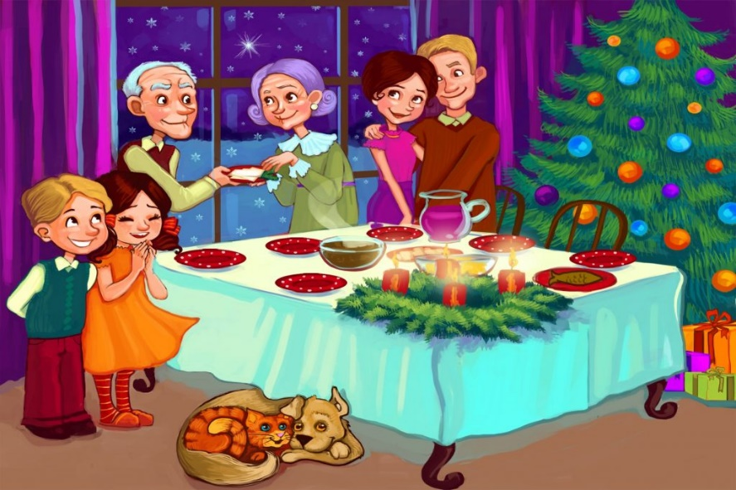
Płoną świeczki na choince,

co tu przyszła rano.

Na talerzu kluski z makiem,

karp jak księżyc srebrny.

Zasiadają wokół stołu

dziadek z babcią, krewni.

Już się z sobą podzielili

opłatkiem rodzice.

Już złożyli wszyscy wszystkim

moc serdecznych życzeń.
KĄCIK DLA RODZICÓW

Polskie tradycje bożonarodzeniowe

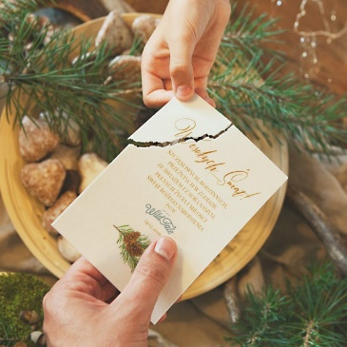
1)Opłatek i Wigilia

Jest symbolem pojednania i przebaczenia. Jego tradycja sięga pierwszych wieków, gdzie ludzie dzielili się chlebem na znak braterstwa. Później symbolika zmieniła się w pamiątkę chleba dzielonego między apostołów przez Jezusa w czasie ostatniej wieczerzy. Chrześcijanie dzielili się chlebem w czasie wspólnych spotkań. Dziś dzielenie się opłatkiem ma również charakter składania sobie życzeń. Chleb jest symbolem dostatku, braku głodu, pokarmu i obfitości, a zatem również szczęścia i zdrowia, którego ma nie zabraknąć dzielącym się. Zwyczaj łamania się opłatkiem ma miejsce przed wieczerzą. Domownicy wyglądają pierwszej gwiazdki na niebie, gromadzą się przy stole i są zaproszeni do wspólnej modlitwy, w czasie której czytane jest Pismo Święte, fragment Ewangelii mówiący o narodzeniu Jezusa. Następnie wszyscy biorą do ręki opłatek i każdy każdemu składa życzenia dzieląc się swoim opłatkiem. Wigilia oznacza dzień poprzedzający, w tym przypadku, dzień przed Bożym Narodzeniem. To czas gotowości, oczekiwania, kiedy mamy dziękować za to co mamy, za bliskich, za rodzinę, za zdrowie, za dach nad głową, za pokój oraz prosić o pomyślność. Wigilijny wieczór jest bardzo uroczysty. Goście ubierają białe koszule, garnitury, eleganckie suknie i spódnice.

2) Świąteczne potrawy na wigilijnym stole, sianko pod obrusem, 12 potraw
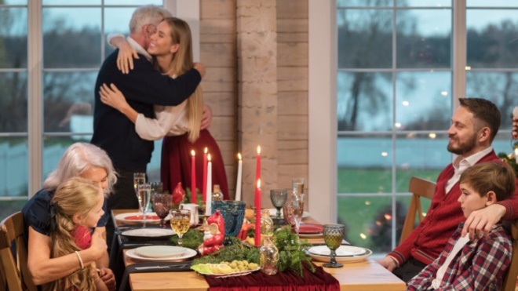
wigilijnych

Przed kolacją wigilijną szykowany jest stół. Jednym ze zwyczajów bożonarodzeniowych jest położenie pod biały obrus garści sianka. To zwyczaj przekazywany z pokolenia na pokolenie. W przeszłości gospodarze kładli go znacznie więcej, wierząc, że przyniesie ono dostatek w plonach i obfitość w oborach i stodołach. Sianko jest symbolem ubóstwa, które wybrał Jezus rodząc się nie w pałacach, a w żłobie. Jednym ze zwyczajów świątecznych w Polsce jest pozostawienie pustego miejsce przy stole. Zwyczaj ten symbolizuje naszą gościnność, gotowość przyjęcia wędrowca, który miałby być sam tego dnia. Nie może zabraknąć wolnego miejsca przy stole. To symbol miłosierdzia, jakie ma dla każdego z nas Bóg i o którym i my mamy pamiętać. To również symbol miejsca, które kiedyś zajmowali nasi bliscy zmarli, ci, których już nie ma pośród nas. Na białym obrusie stawiamy dwanaście potraw, tyle ile jest miesięcy w roku, za które chcemy podziękować, było również 12 Apostołów, z którymi zasiadł przy stole Jezus. Najpopularniejsze Polskie potrawy wigilijne to:
- Barszcz z uszkami
- Zupa grzybowa
- Zupa rybna, zupa migdałowa
- Karp w wielu odsłonach (gotowany, smażony, w galarecie, po żydowsku)
- Groch z kapustą
- Pierogi z kapustą i grzybami
- Kutia lub kluski z makiem
- Makowiec, Keks, Piernik Staropolski
- Kapusta z grzybami
- Śledzie
- Kompot z suszu
Zwyczaj bożonarodzeniowy w Polsce mówi, że należy skosztować choć symbolicznie każdej z potraw na wigilijnym stole, by zapewnić sobie obfitość w nadchodzącym roku. Rodzaje potraw różnią się od regionu Polski, z którego pochodzimy.
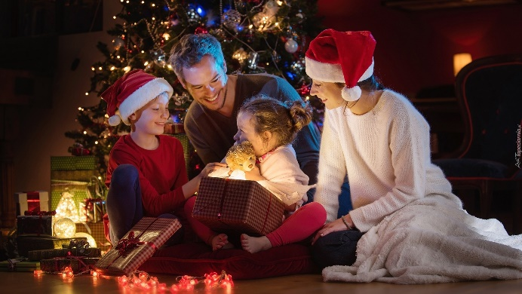
3) Tradycje bożonarodzeniowe dla dzieci. Zwyczaj kolędowania i szopki. Kultywowanie tradycji obdarowywania.

Po Wigilii dzieci zaczynają przebierać nóżkami, gdyż zbliża się czas podarków. W różnych domach, zwyczaj ten odbywa się różnie. Prezenty są wręczane według polskiej tradycji świątecznej przez Gwiazdora. Prezenty na święta Bożego Narodzenia mogą być bardzo bogate lub symboliczne, wręczane przy świątecznym stole np. według losowania, które odbyło się wcześniej. Magiczną atmosferę dopełnia drzewko, ubierana choinka dawniej w wigilijny poranek, a dziś często już na początku Adwentu co modne jest w Stanach Zjednoczonych. Nie może zabraknąć jednej z najstarszych tradycji bożonarodzeniowych w Polsce, jak i na świecie, czyli kolędowania. Zgromadzeni razem śpiewamy kolędy, których tekst mówi o narodzinach Jezusa. Dzieci są zwykle bardzo zaangażowane i głośno śpiewają radosne zwrotki pieśni. W ten sposób czas rodzinnych spotkań płynie szybko. Wigilia Bożego Narodzenia kończy uroczysta msza o północy, zwana Pasterką.

Symbolika ozdób choinkowych
Żywa choinka świąteczna jest najważniejszą dekoracją świąteczną. Pięknie udekorowana bombkami, zawieszkami, łańcuchami i innymi ozdobami wprowadza magiczny klimat w okresie Świąt Bożego Narodzenia. Wiele osób nie zdaje sobie sprawy, że każda z choinkowych dekoracji ma swoją symbolikę. Według tradycji ludowej choinka świąteczna jest symbolem życia i odrodzenia, a także płodności. Wiele ozdób choinkowych, jak chociażby jabłka, nawiązują do biblijnego, rajskiego drzewka.
Co symbolizują ozdoby choinkowe?
Ubieranie żywej choinki to najradośniejszy element przygotowań świątecznych. Dekorowanie świątecznego drzewka należy również do najpiękniejszych wspomnień. Warto wiedzieć co symbolizują poszczególne ozdoby choinkowe:
- gwiazda betlejemska na czubku choinki świątecznej miała zapewnić pomyślny powrót do domu członków rodziny,
- jabłka zawieszone na choince symbolizowały rajskie owoce z biblijnego drzewka i miały zapewnić zdrowie i urodę,
- orzechy zawieszone na choince miały zapewnić dobrobyt i urodę, w niektórych rejonach orzechy włoskie symbolizowały również mądrość,
- anioły wykonane z papieru, drewna czy sznurka w tradycji ludowej były niezbędną ozdobą choinkową, ponieważ ich zadaniem była opieka nad domem i ochrona przed złymi mocami,
- łańcuchy choinkowe wykonane z papieru miały kilka znaczeń: symbolizowały więzy rodzinne, a ich obecność na choince świątecznej miała zapewnić trwałość rodziny, w niektórych tradycjach łańcuchy miały przypominać o zniewoleniu grzechem, zaś w czasie rozbiorów symbolizowały zniewolenie kraju przez obce mocarstwa,
- dzwoneczki z tektury symbolizowały radość z pokonania zła oraz dobre nowiny, dzwoneczki na choince świątecznej miały zapewnić dobre wiadomości przez cały rok,
- pierniczki i inne słodycze na świątecznej choince symbolizowały radość z narodzenia Jezusa i miały zapewnić szczęście w miłości oraz długie życie,
- oświetlenie choinki miało zapewnić ochronę przed złymi mocami, w niektórych tradycjach światełka na choince symbolizowały Jezusa, który wskazywał drogę do wybawienia, oświetlenie choinki może się również wywodzić z pogańskiego kultu ognia.

KĄCIK DLA DZIECI



